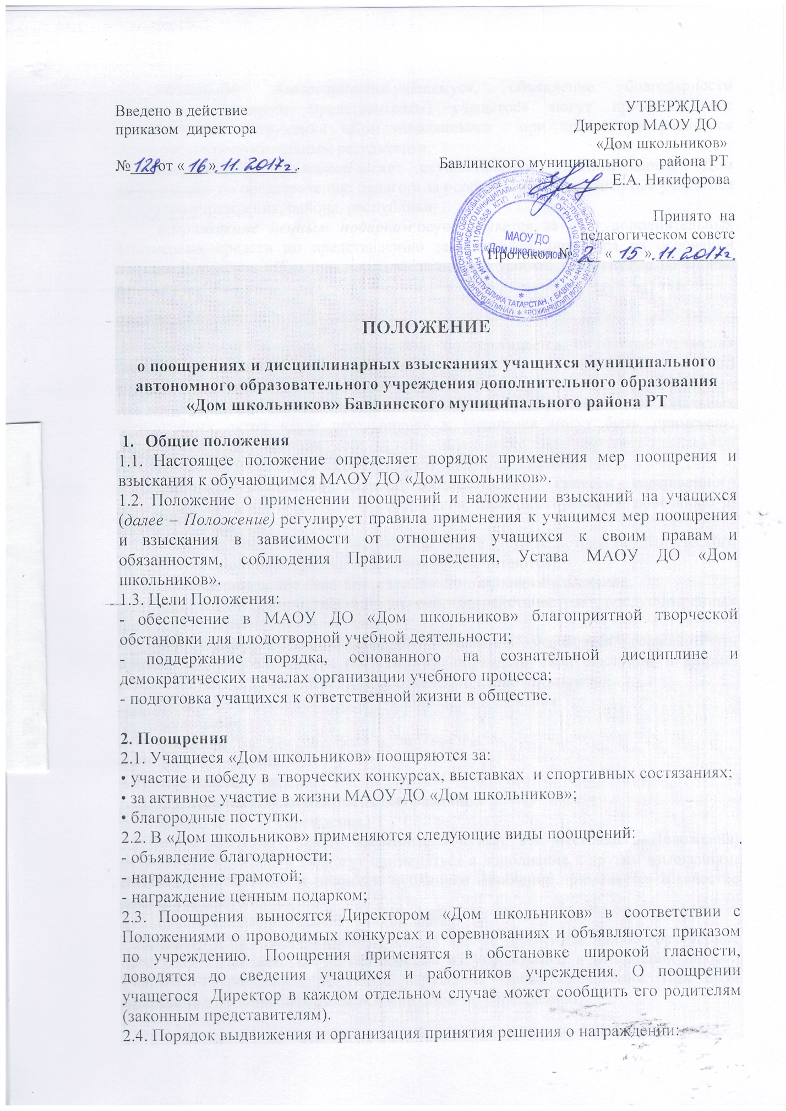

- Общие положения
1.1. Настоящее положение определяет порядок применения мер поощрения и взыскания к учащимся МАОУ ДО«Дом школьников».
1.2. Положение о применении поощрений и наложении взысканий на учащихся (далее – Положение) регулирует правила применения к учащимся мер поощрения и взыскания в зависимости от отношения учащихся ксвоим правам и обязанностям, соблюдения Правил поведения, Устава МАОУ ДО«Дом школьников».
1.3. Цели Положения:
- обеспечение в МАОУ ДО«Дом школьников» благоприятной творческой обстановки для плодотворной учебной деятельности;
- поддержание порядка, основанного на сознательной дисциплине и демократических началах организации учебного процесса;
- подготовка учащихся к ответственной жизни в обществе.

2. Поощрения
2.1. Учащиеся «Дом школьников» поощряются за:
• участие и победу в творческих конкурсах, выставках и спортивных состязаниях;
• за активное участие в жизни МАОУ ДО «Дом школьников»;
• благородные поступки.
2.2. В «Дом школьников» применяются следующие виды поощрений:
- объявление благодарности;
- награждение грамотой;
- награждение ценным подарком;
2.3. Поощрения выносятся Директором «Дом школьников»в соответствии с Положениями о проводимых конкурсах и соревнованиях и объявляются приказом по учреждению. Поощрения применятся в обстановке широкой гласности, доводятся до сведения учащихся и работников учреждения. О поощрении учащегося Директор в каждом отдельном случае может сообщить его родителям (законным представителям).
2.4. Порядок выдвижения и организация принятия решения о награждении:
· объявление благодарности учащемуся, объявление благодарности родителям (законным представителям) учащегося могут применять все педагогические сотрудники «Дом школьников» при проявлении учащимся активности с положительным результатом;
· награждение грамотой может осуществляться администрацией «Дом школьников» по представлению педагога за особые успехи, достигнутые учащимся на уровне учреждения, района, республики;
· награждение ценным подарком осуществляется за счет дополнительных финансовых средств по представлению заместителей директора на основании приказа Директора «Дом школьников» за особые успехи, достигнутые на уровне района, республики.

3. Взыскания
3.1. Дисциплина в «Дом школьников» поддерживается на основе уважения человеческого достоинства учащихся. Применения методов физического и (или) психического насилия по отношению к учащимся не допускается.
3.2. За нарушения Устава, Правил поведения для учащихся и иных локальных нормативных актов «Дом школьников» к учащимся могут быть применены дисциплинарные взыскания.
3.3. Взыскания налагаются с соблюдением следующих принципов:
· строгость взыскания должна соответствовать тяжести совершенного проступка, обстоятельствам его совершения, предшествующему поведению и возрасту учащегося;
· взыскания налагаются в письменной форме (устные методы педагогического воздействия дисциплинарными взысканиями не считаются);
· за одно нарушение налагается только одно основное взыскание;
· применение мер дисциплинарного воздействия, не предусмотренных настоящими Правилами, запрещается;
· до наложения дисциплинарного взыскания учащемуся должна быть предоставлена возможность объяснить и оправдать свой поступок в форме, соответствующей его возрасту (предоставлено право на защиту).

3.4. К учащимся применяются следующие меры взыскания:
· замечание;
· выговор;
· строгий выговор;
· публичное извинение;
· предъявление иска о возмещении ущерба;
· исключение из учреждения.

3.5. Меры взыскания, предусмотренные в пункте 3.4. настоящего Положения, являются основными и не могут применяться в дополнение к другим взысканиям. Возложение обязанности принести публичное извинение применяется в качестве дополнительного взыскания.
3.6. Правом наложения взыскания обладают:
- Директор «Дом школьников», который вправе применить любое соразмерное проступку взыскание, кроме исключения из учреждения, в отношении любого учащегося учреждения, за любое нарушение Правил поведения. При этом наложение взыскания оформляется приказом по учреждению;
- заместитель директора «Дом школьников» (учебная, воспитательная работа) вправе применить любое соразмерное проступку взыскание за проступок, нарушающий нормальное течение учебно-воспитательного процесса, в отношении любого учащегося учреждения, кроме исключения из «Дом школьников» и предъявлении иска о возмещении ущерба. При этом наложение взыскания оформляется распоряжением заместителя директора учреждения (учебная, воспитательная работа);
- педагог в отношении учащегося, в котором проводит занятия, за проступок, нарушающий нормальное течение занятия вправе объявить замечание.
3.7. При наложении дисциплинарного взыскания учитывается тяжесть совершенного проступка, обстоятельства, при которых оно совершено, предшествующее поведение обучающегося:
- за шумное поведение на занятии и за срыв занятия – замечание;
- за опоздание на занятие – выговор;
- за драку – строгий выговор.
3.8. При наложении взысканий (строгий выговор, предъявление иска о возмещении ущерба), объяснения от учащегося требуются в присутствии родителей (законных представителей), неявка которых в учреждение без уважительных причин не препятствует наложению взыскания. О каждом взыскании родители учащегося (законные представители) немедленно ставятся в известность лицом, наложившим взыскание.

4. Заключительные положения
4.1. Данное Положение утверждается Директором и вводится в действие приказом директора МАОУ ДО «Дом школьников».
4.2. Срок действия Положения – не ограничен (бессрочно).
4.3. Изменения и дополнения в настоящее Положение вносятся по решению Педагогического совета в случае необходимости и вводятся в действие приказом директора школы.

